华南理工大学
Java EE课程大作业



题目 网上书店购书系统
学号 201630664406、201630664611、
201630664192、201630665670、
201630666301
姓名 何健聪、解坤、陈振业、汤晓岚、张昶
班级 2016级6班
院系 软件学院
专业 软件工程专业
2019-04-13

目录
第一章 系统需求与分析 3
第二章 系统设计 4
1. 系统组成： 4
2. UML活动关系图： 4
3. 功能设计 6
4. 数据库设计 7
5. 项目界面和完成功能 10
第三章 系统关键模块技术实现 13
第四章 系统测试与部署 17
第五章 系统开发总结与心得体会 20
参考文献 22

第一章 系统需求与分析
网上购书系统是一个提供给教师、学生等人群用来查询、购买相关书籍的系统。该系统基本的功能应包括图书查询、会员登录注册、查看图书详情、加入购物车、订单管理、顾客留言以及后台管理等功能。该系统的使用对象分为三类人：游客，会员以及系统管理员。具体用例如下用例图所示：
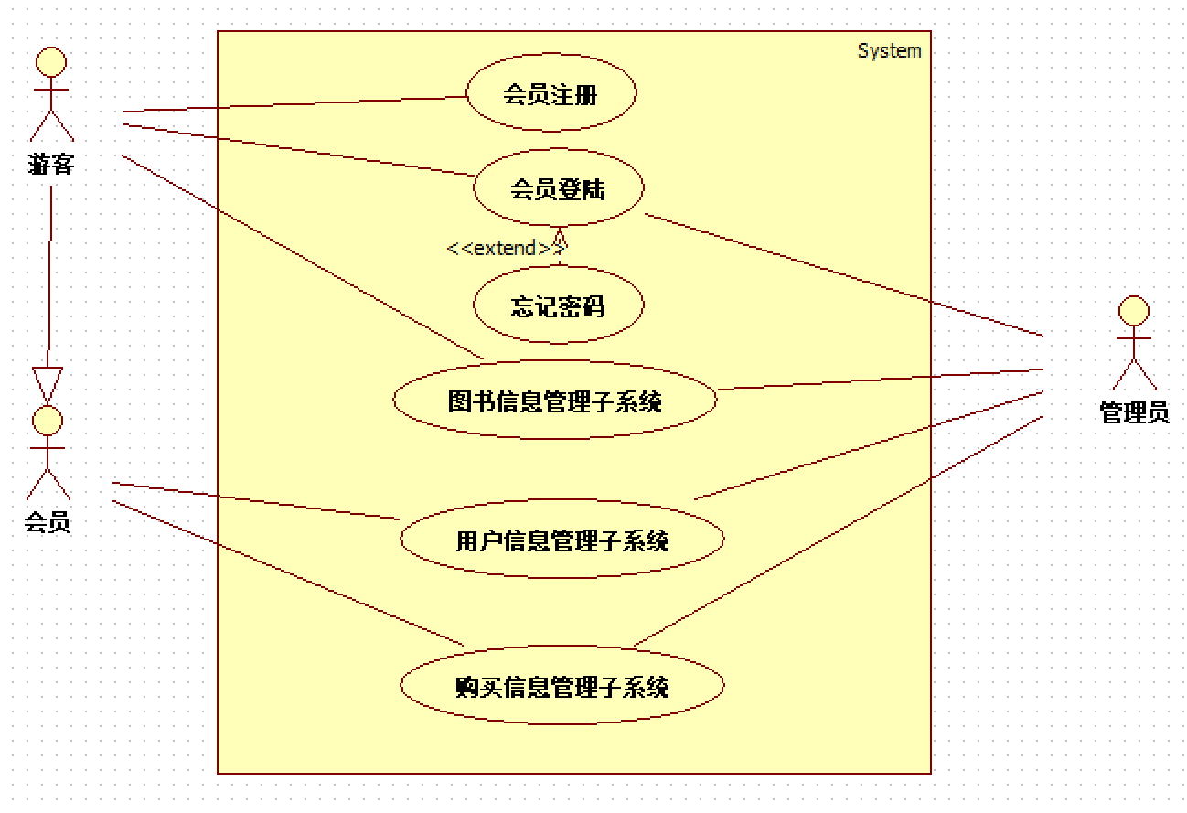
图1 网上书店购书系统用例图
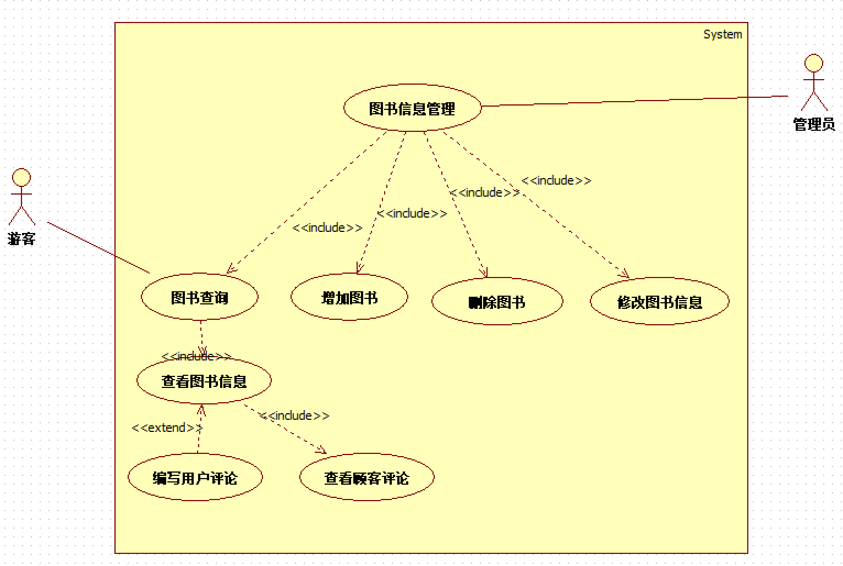
图2 图书信息管理子系统用例图
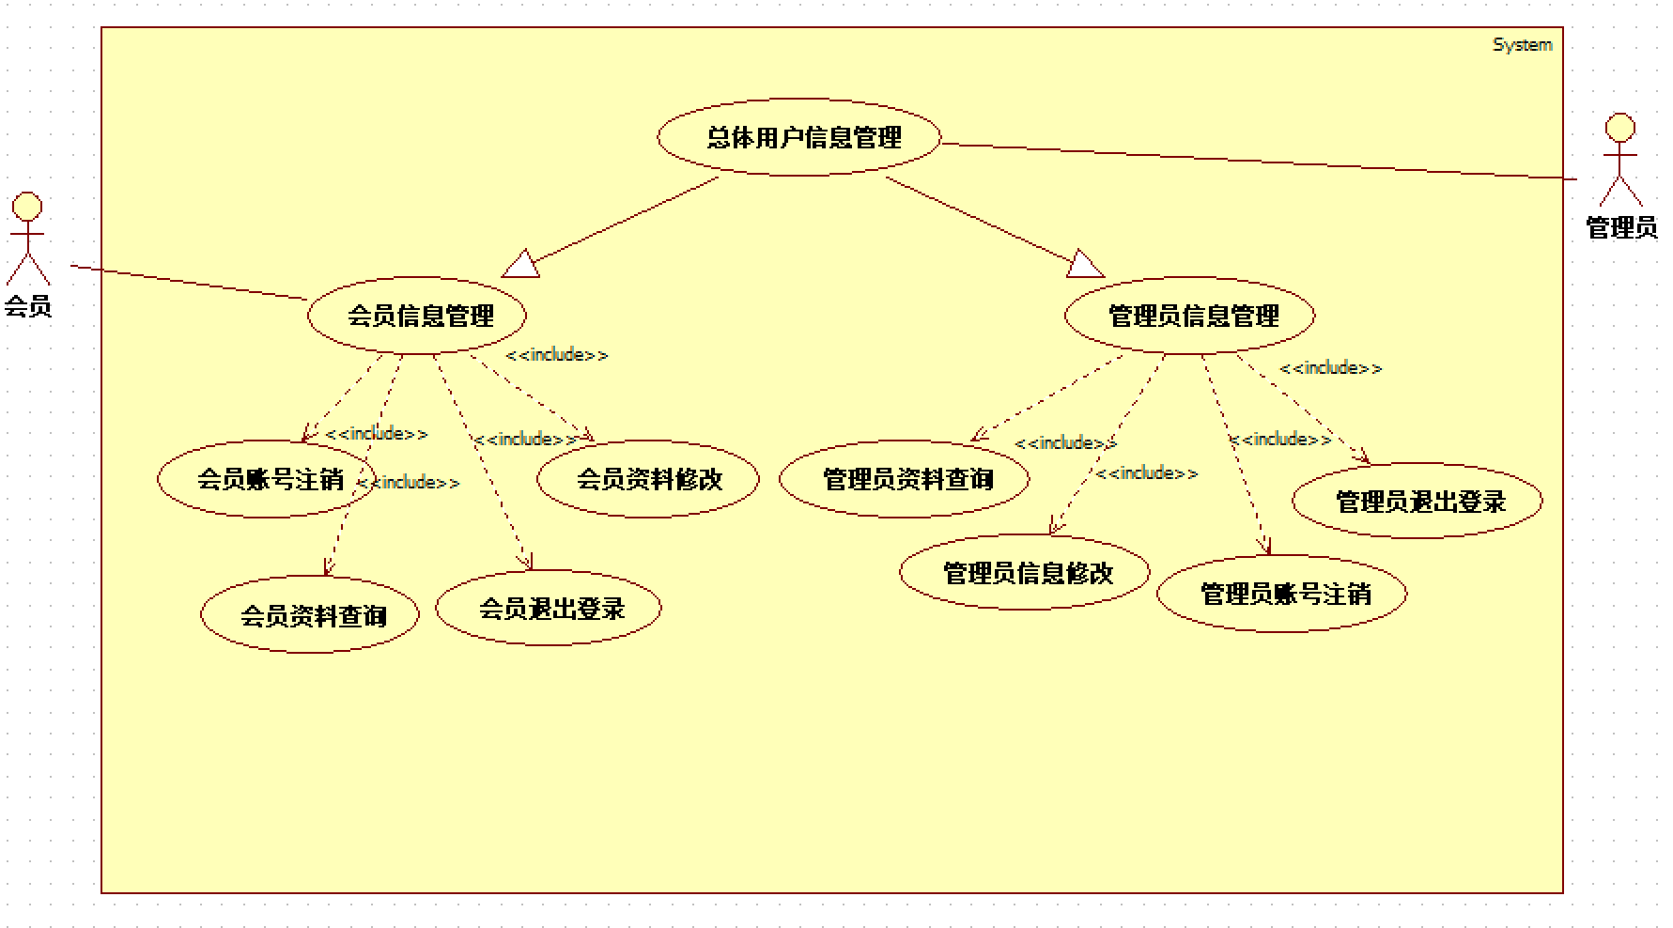
图3 用户信息管理子系统用例图
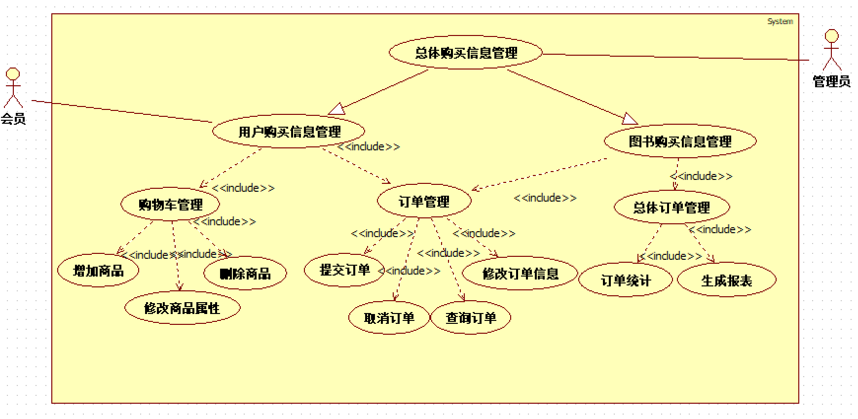
图4 购买信息管理子系统用例图

根据如上所示，本系统需要完成的功能系统如下
1.会员注册
游客打开页面后，可以通过点击“会员注册”按钮进入会员注册页面。游客输入符合规范的用户名、密码等信息后即可注册会员账户。

2.会员登录
游客在注册完会员账户后，可点击“会员登录”按钮进入会员登录页面，然后在用户名、密码框中填入相应的账户信息，点击登录后成为会员。

3.忘记密码
拥有账户的游客若忘记密码，点击“忘记密码”按钮进入忘记密码页面，输入注册时的相关信息并验证后即可修改密码。

4. 图书信息管理子系统
图书信息管理子系统的系统参与者主要有系统管理员与游客。系统管理员的功能主要是对各个图书信息的增删查改，而游客（包括会员）的功能是对图书信息的查询。特别的，只有会员才有编写用户评论的功能。

5. 用户信息管理子系统
用户信息管理子系统的系统参与者主要有系统管理员和会员。系统管理员的功能主要是对其他系统管理员的信息的增删查改和对会员信息的管理。会员的功能主要是对自己信息的删、查、改以及登出。

6. 购买信息管理子系统
购买信息管理子系统的系统参与者有系统管理员和会员。系统管理员的功能主要有对图书的购买信息以及会员的订单进行管理。会员的功能主要有对本账户的购物车内信息和对自己订单的管理。

第二章 系统设计

系统组成：
本项目采用mysql + mybatics + springboot+ vue技术完成
由以下三部分组件组成：
    - 用户表示层（视图层）；
    - 控制处理层（控制器层）；
    - 业务逻辑层（模型层）；

UML活动图：

功能设计
- 游客：
- 图书信息相关功能：
  - 查询图书：游客可根据书名查询所需要的图书；
  - 查看图书信息：游客可通过点击图书名获取图书的相关信息；
  - 查看图书评论：游客可在图书相关信息页面查看会员对图书的评论；
- 注册：游客可以通过注册获取会员账户。
- 登录：游客可通过登录变为会员身份。

- 会员
- 图书信息相关功能：
  - 查询图书：会员可根据书名查询所需要的图书；
  - 查看图书信息：会员可通过点击图书名获取图书的相关信息；
  - 查看图书评论：会员可在图书相关信息页面查看会员对图书的评论；
  - 评论图书：会员可为自己购买的图书撰写图书评论；
- 会员信息相关功能：
  - 会员资料查询：会员可在会员信息管理页面查看自己的会员信息；
  - 会员资料修改：会员可在会员信息管理页面修改自己的会员信息；
  - 会员退出登录：会员可通过登出成为游客；
  - 会员账户注销：会员可注销自己的会员账户；
- 购买信息相关功能：
  - 查询订单：会员可查询自己的订单情况；
  - 提交订单：会员可提交自己所需要购买图书的订单；
  - 取消订单：会员可向系统申请取消已提交的订单；
  - 修改订单信息：会员可向系统申请修改订单的信息；
  - 删除购物车商品：会员可以删除自己账户中购物车内的商品；
  - 修改购物车商品属性：会员可修改自己账户购物车中的商品数量等属性；
  - 向购物车中增加商品：会员可将心仪的图书添加到自己的购物车中。

- 管理员
- 图书信息相关功能：
- 查询图书：管理员可根据书名查询所需要的图书；
- 查看图书信息：管理员可通过点击图书名获取图书的相关信息；
- 查看图书评论：管理员可在图书相关信息页面查看会员对图书的评论；
- 增加图书：管理员可向系统中添加图书；
- 删除图书：管理员可删除系统中的图书；
- 修改图书信息：管理员可修改系统中的图书信息；
- 会员信息相关功能：
  - 会员资料查询：管理员可查询系统中所有会员的信息；
  - 会员资料修改：管理员可修改系统中任意一名会员的信息；
  - 会员账户注销：管理员可注销系统中任意一名会员的账户；
  - 管理员资料查询：管理员可查询系统中所有管理员的信息；
  - 管理员信息修改：管理员可修改系统中任意一名管理员的信息；
  - 管理员退出登录：管理员可退出登录系统；
  - 管理员账户注销：管理员可注销自己的管理员账户；
- 购买信息相关功能：
  - 查询订单：管理员可查询所有会员的订单情况；
  - 提交订单：管理员可为会员增添所需要购买图书的订单；
  - 取消订单：管理员可取消已提交的会员订单；
  - 修改订单信息：管理员可修改会员订单的信息；
  - 删除购物车商品：管理员可以删除任意会员账户中购物车内的商品；
  - 修改购物车商品属性：管理员可修改任意会员账户购物车中的商品数量等属性；
  - 向购物车中增加商品：管理员可将图书添加到会员的购物车中；
  - 订单统计：管理员可查看系统中各个图书的订单数量情况；
  - 生成报表：管理员可为特定图书生成销售报表。

数据库设计
数据表的E-R图如下：
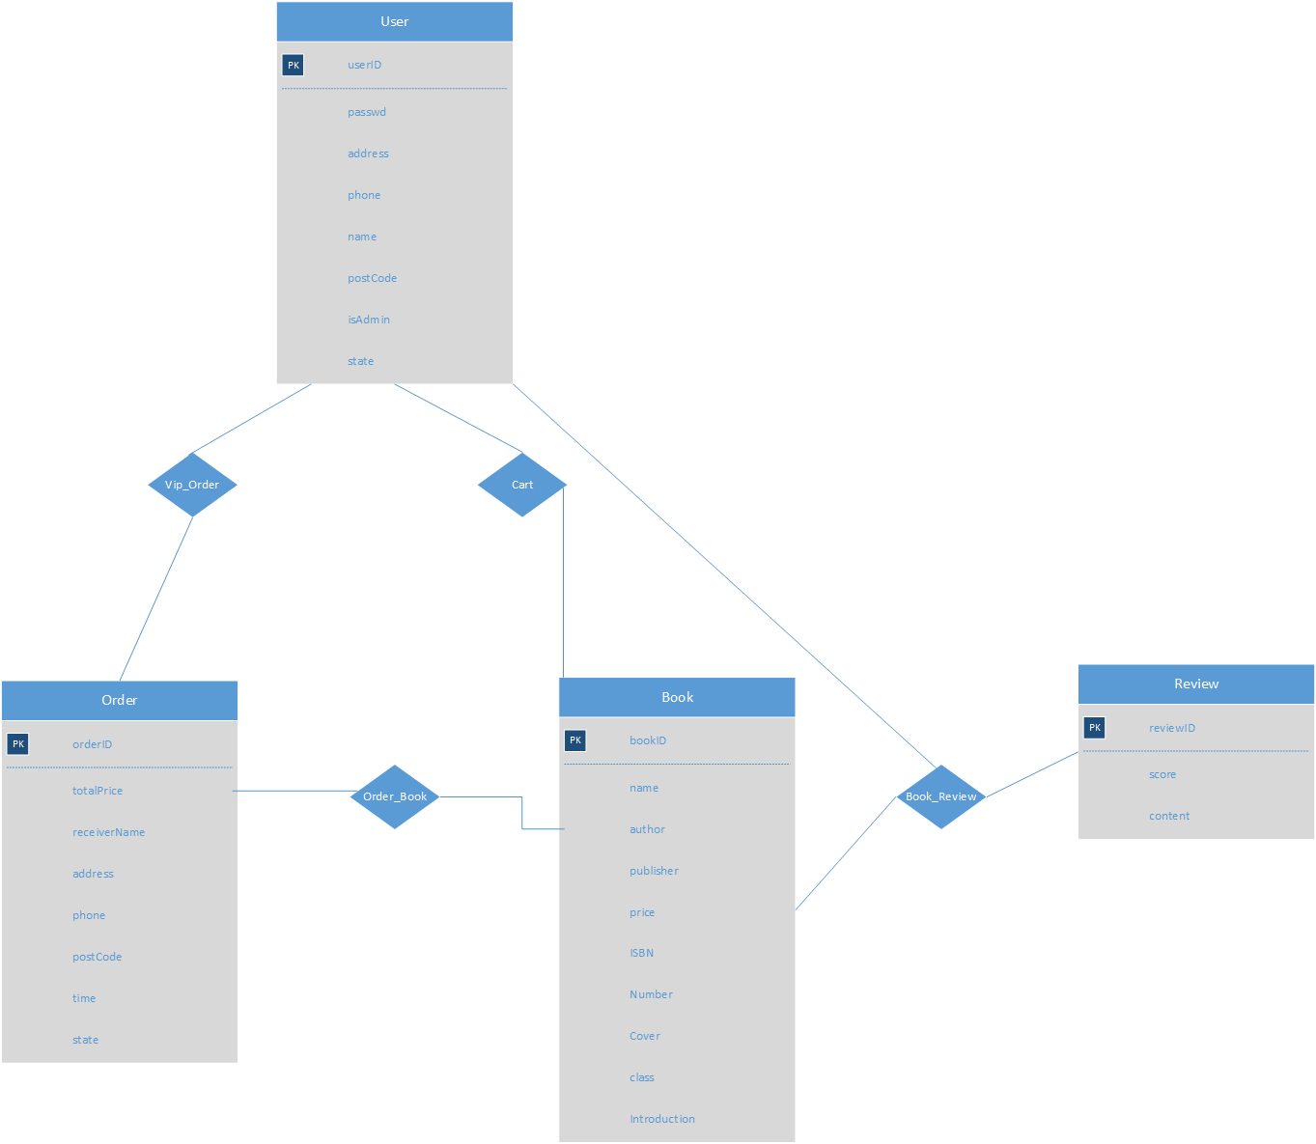

信息表
User
字段名 | 数据类型 | 允许空 | 是否主键 | 字段说明
userID | int | 否 | 主键 | 用户ID
userName | varchar(32) | 否 |  | 用户名
password | varchar(64) | 否 |  | 用户密码
address | varchar(512) | 是 |  | 用户地址
phone | varchar(32) | 是 |  | 用户手机号
name | varchar(16) | 是 |  | 用户姓名
postCode | int | 否 |  | 邮编
isAdmin | bool | 否 |  | 是否为管理员账户
state | bool | 否 |  | 是否已登录

Order
字段名 | 数据类型 | 允许空 | 是否主键 | 字段说明
orderID | int | 否 | 主键 | 订单ID
totalPrice | numeric(16,4) | 否 |  | 订单总金额
receiverName | varchar(16) | 否 |  | 收货人姓名
address | varchar(512) | 否 |  | 收货地址
phone | varchar(32) | 否 |  | 收货人手机号
postCode | int | 否 |  | 收货地址邮编
time | time | 否 |  | 订单日期
state | int | 否 |  | 订单状态

Book
字段名 | 数据类型 | 允许空 | 是否主键 | 字段说明
bookID | int | 否 | 主键 | 书籍ID
name | varchar(128) | 否 |  | 书名
author | varchar(64) | 否 |  | 作者
publisher | varchar(512) | 否 |  | 出版社
price | numeric(16,4) | 否 |  | 单价
ISBN | varchar(64) | 否 |  | ISBN
number | varchar(16) | 否 |  | 数量
cover | varchar(256) | 否 |  | 封面
class | varchar(32) | 否 |  | 书籍分类
introduction | varchar(20480) | 是 |  | 简介

Review
字段名 | 数据类型 | 允许空 | 是否主键 | 字段说明
reviewID | int | 否 | 主键 | 书评ID
score | int | 否 |  | 评分
content | varchar(204800) | 否 |  | 用户评论

Vip_Order
字段名 | 数据类型 | 允许空 | 是否主键 | 字段说明
orderID | int | 否 | 主键 | 订单ID
userID | int | 否 |  | 用户ID

Order_Book
字段名 | 数据类型 | 允许空 | 是否主键 | 字段说明
orderID | int | 否 | 主键 | 订单ID
bookID | int | 否 |  | 书籍ID
number | int | 否 |  | 书籍数量

Cart
字段名 | 数据类型 | 允许空 | 是否主键 | 字段说明
userID | int | 否 | 主键 | 用户ID
bookID | int | 否 | 主键 | 书籍ID
number | int | 否 |  | 书籍数量

Book_Review
字段名 | 数据类型 | 允许空 | 是否主键 | 字段说明
reviewID | int | 否 | 主键 | 书评ID
bookID | int | 否 |  | 书籍ID
UserID | int | 否 |  | 用户ID

项目界面和完成功能

1 登录

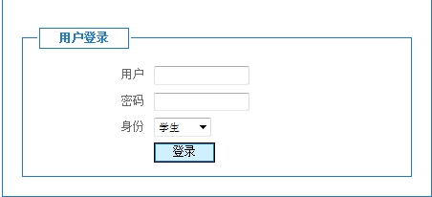

2 修改密码

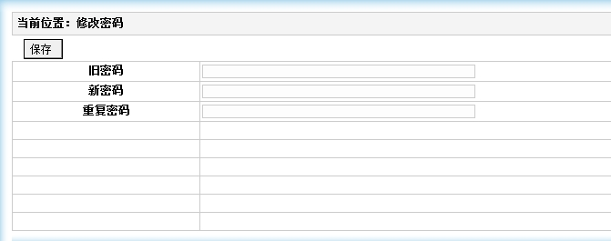

学生
1 选课
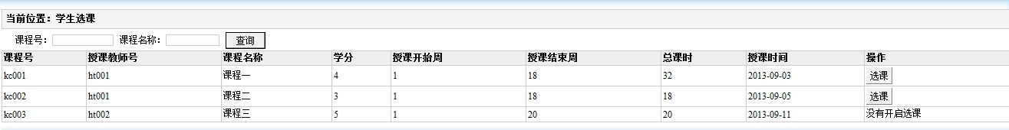

2 成绩查询

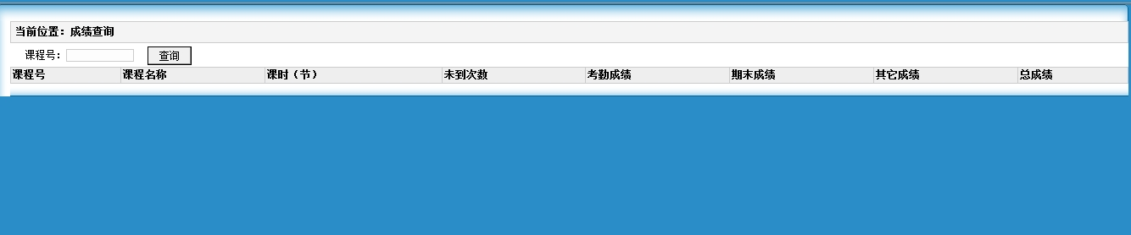

教师
1 课程查询

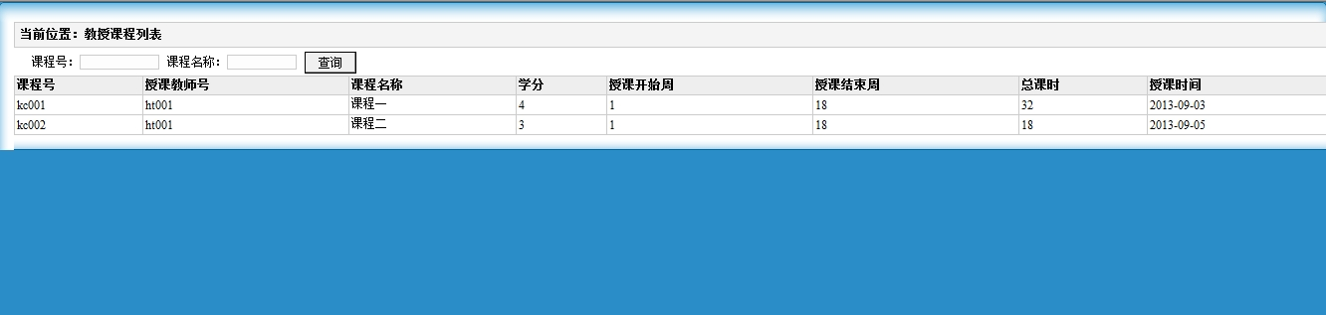

2 录入成绩

管理员
1.学生管理

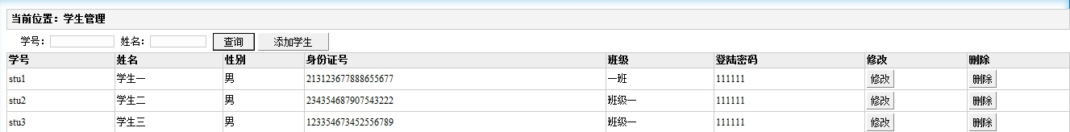

2.教师管理
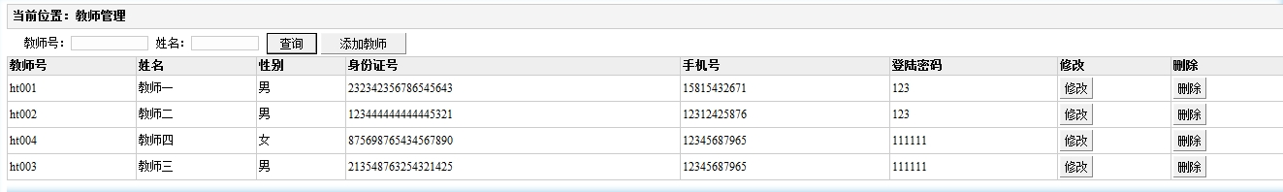

3.课程管理
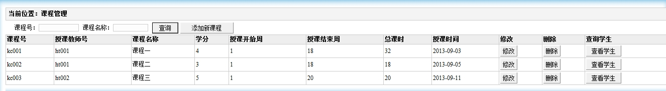

4.课程管理

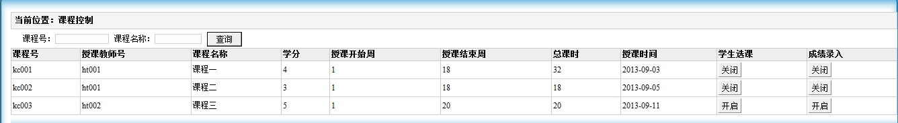

5.成绩管理

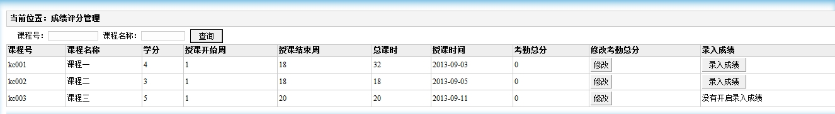

第三章 系统关键模块技术实现
1.登录模块

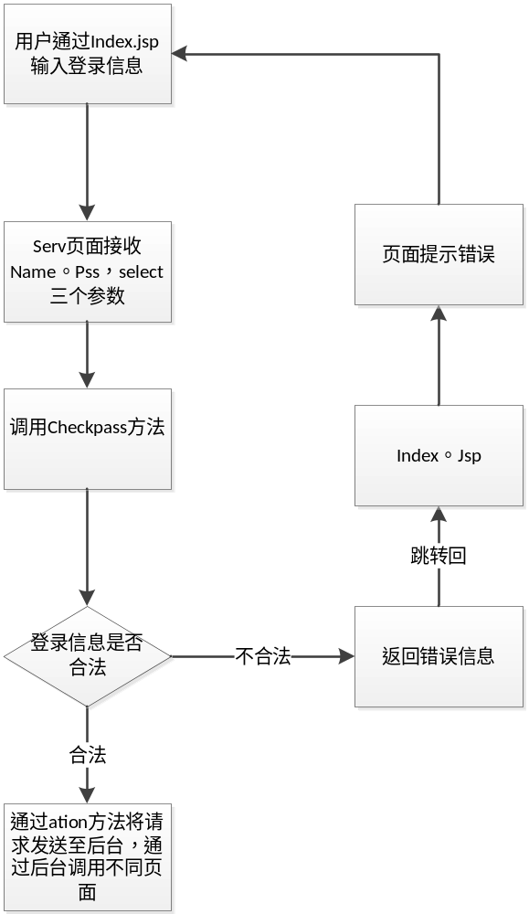

以下为serv中代码：
public void doPost(HttpServletRequest request, HttpServletResponse response)
throws ServletException, IOException {
UserDao userDao = new UserDao();
String name = request.getParameter("name");
String pss = request.getParameter("pss");
Integer userType = Integer.valueOf(request.getParameter("select"));

index.jsp页面上传登录信息由LoginServlet接受

Userinfo userinfo = userDao.login(name, pss, userType);
，Checkpass.dao通过Userinfo.java链接打开session对话，从数据库调用Userinfo表中数据，LoginServlet页面调用dao中Checkpass方法，用于验证jsp页面上传信息是否合法

if(userinfo!=null){
HttpSession session = request.getSession();
session.setAttribute("userInfo", userinfo);
if(userType==1){
request.getRequestDispatcher("studentMain.jsp").forward(request, response);
}
else if(userType==2){
request.getRequestDispatcher("teacherMain.jsp").forward(request, response);
}
else if(userType==3){
request.getRequestDispatcher("adminMain.jsp").forward(request, response);
}
}else {
request.setAttribute("errorFlag", "error");
request.getRequestDispatcher("index.jsp").forward(request, response);
}
}
根据不同的判断结果执行不同的语句

2.考勤录入模块
模块执行顺序如下

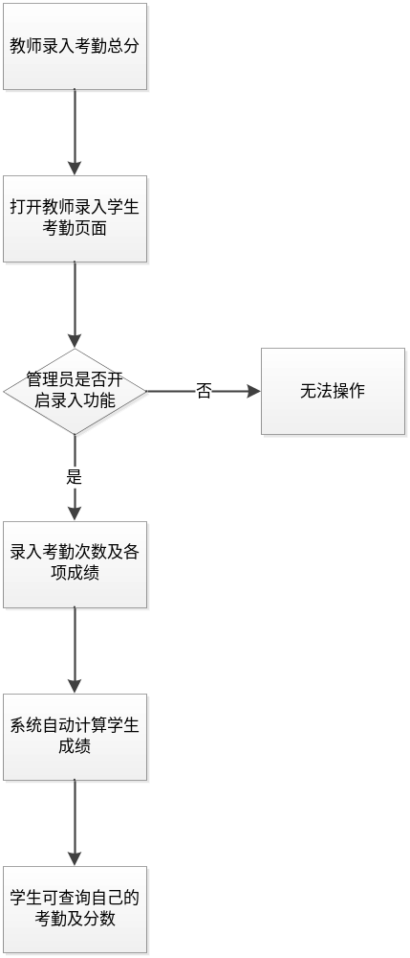

<form action="LoadScoreAction?actionFlag=saveInsert" method="post">
jsp页面利用ation方法传入flag
servlet页面通过后台导入flag
调用saveinsert方法
else if("saveInsert".equals(actionFlag)){
Integer id = Integer.valueOf(request.getParameter("id"));
Checkpass checkpass = checkpassDao.loadcheckpassByid(id);
Course course = courseDao.loadCourseByCno(checkpass.getCno());

double cnum = request.getParameter("cnum")==""?0:Double.valueOf(request.getParameter("cnum"));
double qm = request.getParameter("qm")==""?0:Double.valueOf(request.getParameter("qm"));
double ath = request.getParameter("ath")==""?0:Double.valueOf(request.getParameter("ath"));
接收页面的传来的数据，因为考勤录入只有一个数，程序太单调，于是此处我不仅设置了考勤录入（未到次数），还设置了其他成绩录入（除考勤外的平时分得分，自定两项相加占总成绩的三十分），期末成绩录入。

double chegra = 0;
if(Double.valueOf(checkpass.getCweek())-cnum<=0){
chegra=0;
}else{
chegra = (Double.valueOf(checkpass.getCweek())-cnum)/Double.valueOf(checkpass.getCweek())*course.getChecksum();
}
此处判断jsp传入的未到次数是否合法，若考勤总次数大于等于数据库中该课程的总课时，则考勤分为0，若合法，则计算考勤总分（考勤总分=考勤分/（总课时-未到次数）

double allgra = chegra+ath+qm*0.7;
接下来系统自动计算学生该门课得分=考勤分+其他分数+期末分数*0.7

checkpass.setCnum(df.format(cnum)+""); checkpass.setQm(df.format(qm)+"");
checkpass.setAth(df.format(ath)+"");
checkpass.setPgra(df.format(chegra)+"");
checkpass.setAllgra(df.format(allgra)+"")

将数据传入checkpassdao

public void saveCheckpass(Checkpass checkpass) {
// TODO Auto-generated method stub
Session session=HibernateSessionFactory.getSession();
Transaction tx = null;//开启事务
try {
tx = session.beginTransaction();
session.save(checkpass);
tx.commit();
} catch (Exception e) {
tx.rollback(); //事务回滚
// TODO: handle exception
e.printStackTrace();
}finally{
session.close();
}
}

checkpassdao将数据通过session传入数据库

第四章 系统测试与部署
1.学生选课
点击选课按钮
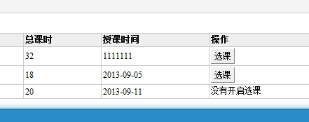

提示选课成功
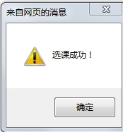

课程查询即可查到已选择的课程

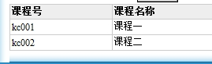

2.教师成绩录入

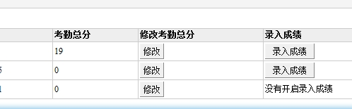
点击录入成绩

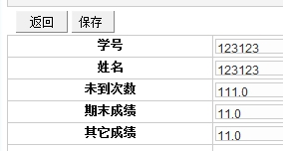
即可录入各类成绩，然后系统自动计算出该学生的总成绩
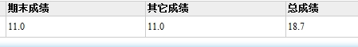

3.信息录入（以添加学生为例）

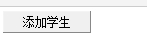

点击添加学生按钮

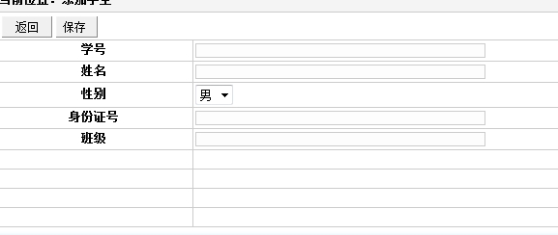
进入学生添加页面

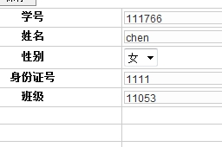
输入各项信息
点击保存后跳转页面，信息已保存
同理可进行修改删除操作

4.选课控制
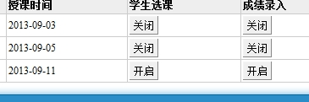
在管理员界面找到控制选课按钮，可看到所有课程，可点击按钮选择分别打开或关闭每门课的选课功能和成绩录入功能

第五章 系统开发总结与心得体会
这一次的项目做得很艰难，因为起手做得是比较简单的页面，参考网上的模板很快就完成了，接下来便是功能的实现，首先是登录系统，因为一开始数据库采用分块设计，三个成员的信息被储存在不同的表里，页面一直跳erro，后来发现是因为serv按类别调用三个表的成员时总是错误，于是我用一张userinfo表存储所有用户信息，并新添加了列usertype用于存储用户类型，与select相对应，从而解决了问题。
一开始我把数据库设计的很复杂，用了大量的外键，在学习了hibernate之后，我知道外键对于它来说比较复杂，并且意识到大量的表会带来大量的引用，相当于大量的麻烦。于是我重新设计了数据库，将原有的七个表简化为三个，并且取消了所有外键和自定义主键，每个表都使用一个自我递增主键id,免去了大量的麻烦。
同样细小的问题还有很多，包括dao类和serv类的编写，对下载模板的改编也是在别人的提示下摸索使用了dreamweaver软件，省去了对表格修改的大量麻烦。
在此期间，我逐渐觉得到编程是个永无止境的过程，无论写的再多总是感觉一点门脉都没有摸到，做了多少还是感觉什么都不会，常常一个小问题就能消磨掉几个小时甚至一整个下午的时间。这大概需要大量的实践和学习才能让自己不那么迷茫，才能树立起自己成长的体系往深层次研究。

参考文献
B 专著
[1] 蒋卫祥，等. J2EE案例开发教程.北京：化学工业出版社，2011.
[2] 杜聚宾，等. 搞定J2EE：Struts+Spring+Hibernate整合详解与典型案例.北京：电子工业出版社，2012.
[3] 刘京华 等. JAVA WEB整合开发王者归来. 北京：清华大学出版社 2009

